**DPK-D**

**LEMBAR KERJA PESERTA DIDIK**

**ARDUINO PROJECTS**

Kelompok :

Kelas : X PPLG 2

Nama Anggota :

1. Caesar Putra Giovanni (4)
2. Muhammad Attala Aryasatya (15)

Assignment :

**Ketentuan:**

1. Kumpulkan dengan format file: PDF dengan Judul file: **KELAS_NomorKelompok**
2. Tugas Praktik **Membuat Project Arduino Sederhana dengan menggunakan Tinkercad :**
   1. Buat Project Arduino Sederhana dengan Menggunakan **Tinkercad** (<https://www.tinkercad.com/> )
   2. Ide Pembuatan project Arduino bebas sesuai dengan hasil diskusi setiap kelompok, pencarian ide dapat menggunakan referensi berikut:

<https://projecthub.arduino.cc/>, https://www.tinkercad.com/projects/,

* 1. Contoh project Smart Home **Sistem Kunci Pintu Dengan Password Menggunakan Arduino**

<https://youtu.be/V5zWUNi9c7k>

* 1. Project boleh dimodifikasi dan ditambahkan sesuai kreativitas
  2. Pengerjaan secara kelompok tetapi pengumpulan secara individu (Anggota kelompok berjumlah 3-4 siswa)

Kumpulkan link **PUBLIC DRIVE!**

**Portofolio DPK-D**

**Arduino Project**



**Nama :**

Caesar Putra Giovanni (4)

Muhammad Attala Aryasatya (15)

**SMK Telkom Purwokerto**

**Implementasi display teks dengan Arduino LCD12C: Proyek Simulasi Tinkercad**

**1. Mengintegrasikan Display dengan LCD12C**

**2. Langkah-langkah Pemasangan dan Pemrograman**

**3. Keuntungan dan Potensi Pengembangan Proyek**

**Sen Berbasis IOT**

**1. Tujuan Praktikum :**

Mengintegrasikan display text menggunakan LCD 12C berguna untuk menginformasikan buka atau tutup nya toko serta promosi sekolah dan toko

**2. Deskripsi Project :**

Mengintegrasikan sensor gerak ke dalam perangkat atau sistem yang memungkinkan interaksi dengan gerakan tubuh manusia, seperti permainan video atau antarmuka pengguna berbasis gerakan.

**3. Komponen Utama:**

1. **Alat Utama**

* **Arduino Board Uno**: diperlukan untuk memudahkan pengendalian elektronik di segala bidang
* **Kabel Jumper male to female**: Diperlukan kabel untuk menghubungkan komponen secara fisik

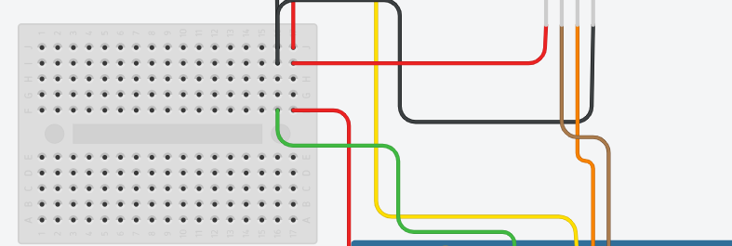

* **LCD 12C** : Digunakan untuk menampilkan text atau tuliskan yang ingin di ditampilkan

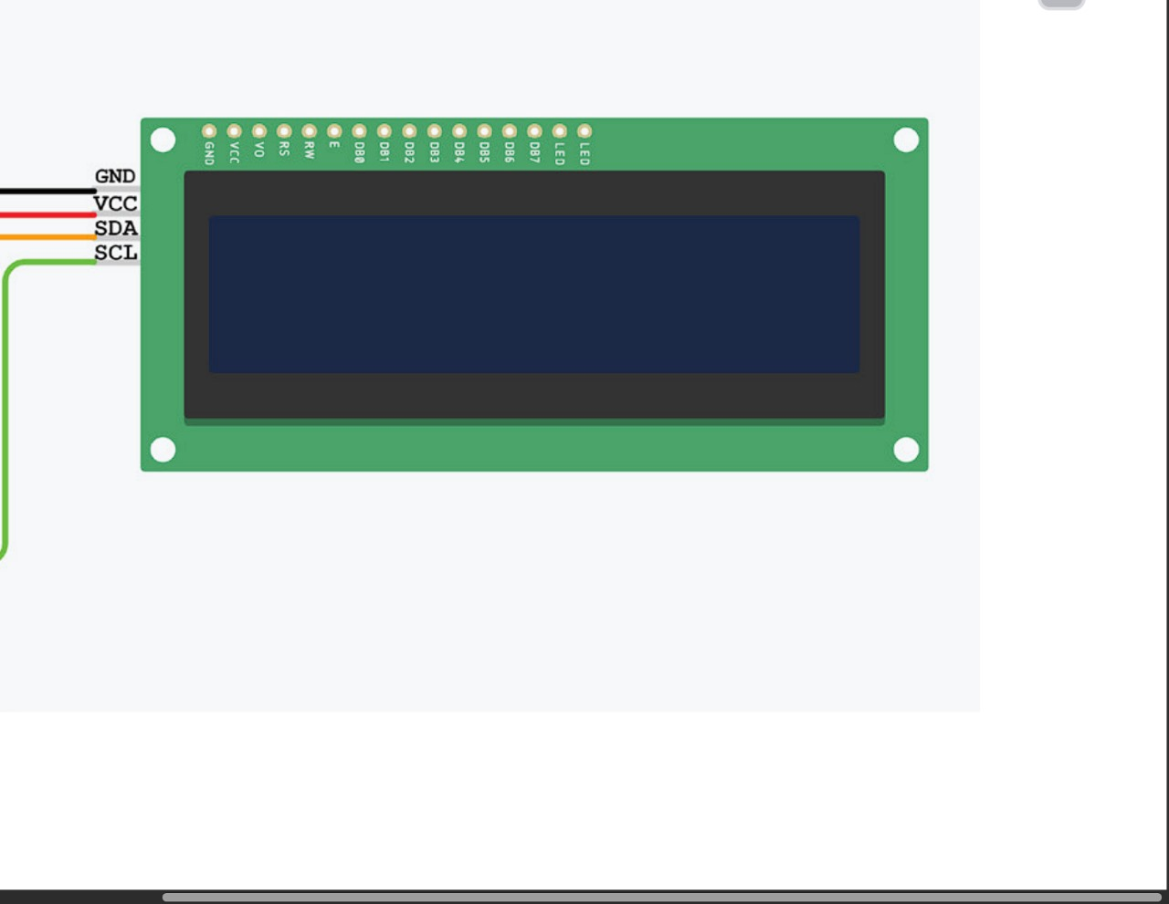

**B. Langkah-Langkah Implementasi:**

Pemasangan Sensor Gerak:

* Sambungkan LCD 12C ke Arduino menggunakan kabel male to female dengan susunan:
  1. Dari **GND** LCD **12C** menuju ke **GND** pada Arduino
  2. Dari **VCC** menuju ke **5V** pada bagian arduino
  3. Dari **SDA** menuju ke **A4** pada bagian arduino
  4. Dari **SCL** menuju ke **A5** pada bagian Arduino
* Membuat Pemrograman di IDE Arduino

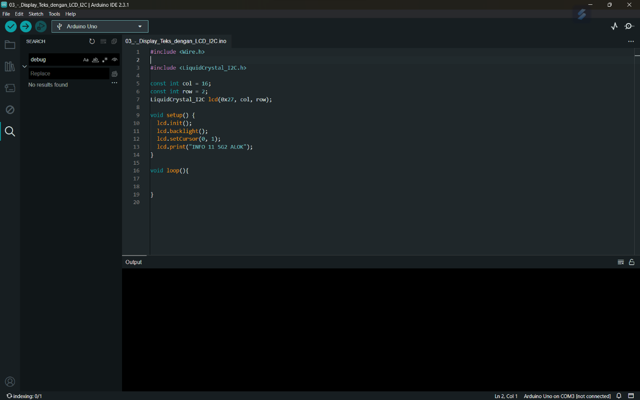

* Sambungkan Arduino ke laptop dan buka IDE Arduino.
* Buat program untuk membuat output display seperti gambar diatas.

**D. Keuntungan Proyek:**

* Dengan Display ini, proyek dapat digunakan untuk memberi informasi pada kehidupan sehari hari seperti menampilkan pesan,informasi, atau teks.
* Menggunakan Arduino memungkinkan penyesuaian yang mudah sesuai kebutuhan pengguna.

**4. Hasil simulasi Arduino pada tinkercard :**

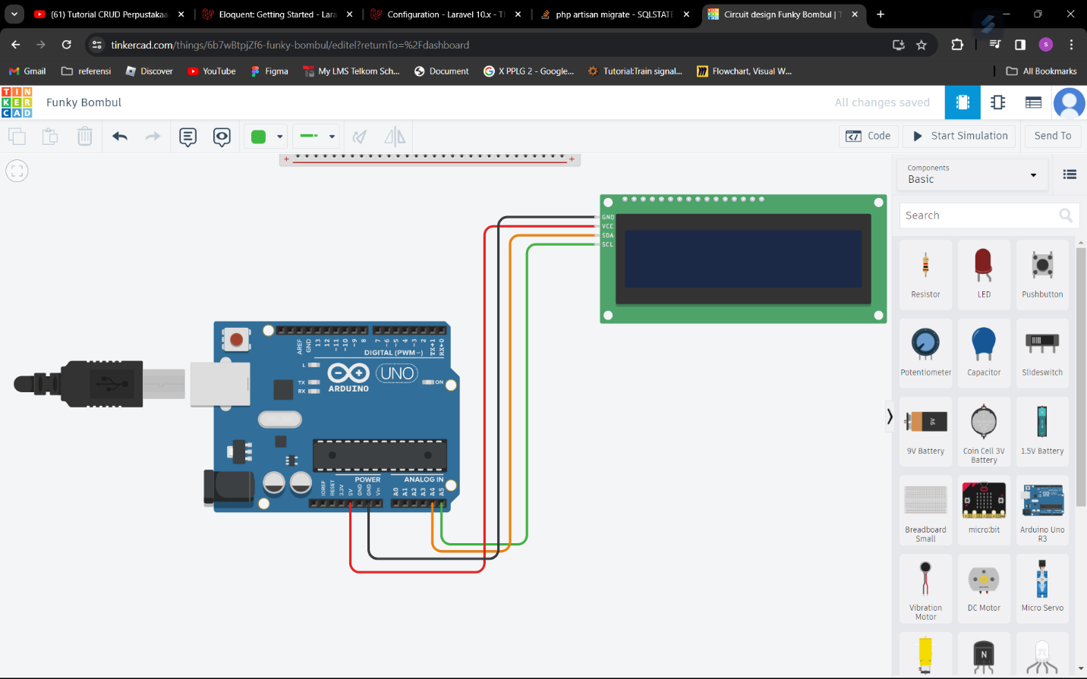

**5. Berikut adalah link Project Tinkercard dan sumber referensi dari internet :**

Link Tinkercard : <https://www.tinkercad.com/things/6b7wBtpjZf6-funky-bombul>

Link Referensi : <https://youtu.be/dZZynJLmTn8?si=KGYg-v6UPck0pWkF>